**КОНФЕРЕНЦИЯ**

**Дни участников ВЭД Новосибирской области: государственная поддержка экспорта в регионе, актуальные аспекты законодательства по экспорту, изменения и дополнения, итоги 2016 и план на 2017 гг.**

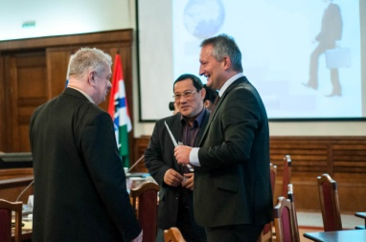14, 16 декабря в Новосибирске состоится конференция «Дни участников ВЭД Новосибирской области: государственная поддержка экспорта в регионе, актуальные аспекты законодательства по экспорту, изменения и дополнения, итоги 2016 и план на 2017 гг.»

Мероприятие организуется Центром поддержки экспорта при Министерстве промышленности и торговли Новосибирской области

**К участию приглашаются:**

Предприятия, работающие на внешних рынках и с иностранными контрагентами; транспортно-логистические компании; эксперты в вопросах ведения международной деятельности; представители инвестиционных и кредитных организаций; представители органов власти; иностранные торговые представительства в Новосибирской области.

**Место проведения: г. Новосибирск**, 14 декабря с 09:30 до 16:00 в Малом зале Законодательного Собрания Новосибирской области, по адресу ул. Кирова, 3

**Пленарная сессия «Вектор развития внешнеторгового потенциала предпринимателей Новосибирской области. Стратегия на следующий год - 2017»**

* *Обзор поддерживающих мероприятий для участников внешнеторговой деятельности НСО.*
* *Актуальные аспекты законодательства по экспортным сделкам: практика применения законов.*
* *Итоги работы Регионального Центра поддержки экспорта: чем обусловлен успех новосибирских экспортеров?*
* *Изменения в работе Таможенного Союза: важная информация для участников ВЭД.*
* *Планы торговых представительств иностранных государств по работе с новосибирскими предпринимателями. Подведение итогов года.*
* *Новые веяния в таможенном законодательстве: важные рекомендации.*

**Презентационная площадка «Экспортная деятельность Новосибирской области: Наши покоряют новые рынки!»**

* *Презентация инструментов поддержки экспорта.*
* *Обзор по странам в рамках бизнес-миссий.*
* *Презентации компаний-экспортеров.*
* *Презентации инвестиционно-финансовых организаций.*

**Место проведения: г. Новосибирск**, 16 декабря, 10:00 до 13:00, МФЦ пл. Труда, 1

**Практикум «Важные аспекты внешнеторгового контракта: документальный аспект»**

* *Как правильно составить внешнеторговый контракт?*
* *Какие документы нужно подготовить для экспорта, подлежащего обязательной сертификации?*
* *Алгоритм заполнения электронной таможенной декларации.*

**Место проведения: г. Новосибирск**, 16 декабря 13:00 до 16:00, МФЦ пл. Труда, 1

**Семинар «Налогообложение участников внешнеэкономической деятельности»**

* *Документальное оформление валютного контроля и валютных операций.*
* *Новые правила оформления документов по валютным операциям*
* *Типичные ошибки при отражении в учете и налогообложении операций, связанных с осуществлением внешнеэкономической деятельности.*

**10:00 – 13:00 ПЛЕНАРНАЯ СЕССИЯ**

**«ВЕКТОР РАЗВИТИЯ ВНЕШНЕТОРГОВОГО ПОТЕНЦИАЛА ПРЕДПРИНИМАТЕЛЕЙ НОВОСИБИРСКОЙ ОБЛАСТИ. СТРАТЕГИЯ НА СЛЕДУЮЩИЙ ГОД - 2017»**

**Место проведения: г. Новосибирск, 14 декабря с 09:30 до 16:00 в Малом зале Законодательного Собрания Новосибирской области, по адресу ул. Кирова, 3**

**09:30 Регистрация участников**

**10:00 - 10:15 Приветственное слово от Правительства Новосибирской области**

**Обзор поддерживающих мероприятий для участников внешнеторговой деятельности НСО.**

***Представитель Министерства промышленности, предпринимательства и торговли Новосибирской области***

**Итоги работы Регионального Центра поддержки экспорта: чем обусловлен успех новосибирских экспортеров?**

***Иванов Сергей Анатольевич,*** руководителя Центра координации поддержки экспортно-ориентированных субъектов малого и среднего предпринимательства Новосибирской области

**Новые веяния в таможенном законодательстве: важные рекомендации.**

**Сибирское таможенное управление**

**Участие предпринимателей в оценке регулирующего воздействия проектов правовых актов Евразийского экономического союза**

**Дидикин Антон Борисович,** председатель Правления Фонда "Сибирский экспертный центр "Модернизация", член Подкомитета по устранению избыточных барьеров во взаимной торговле и инвестиционной деятельности при Коллегии Евразийской экономической комиссии

**Изменения в работе Таможенного Союза: важная информация для участников ВЭД.**

**Лесникова Елена Сергеевна,** руководитель филиала «Серконс-Новосибирск»

**Планы торговых представительств иностранных государств по работе с новосибирскими предпринимателями. Подведение итогов года.**

**Выступления представителей Германия, Испания, Казахстан, Польша, Узбекистан и др.**

**Планы торговых представительств иностранных государств по работе с новосибирскими предпринимателями. Подведение итогов года.**

[**Сибирская Ассоциация Культурного и Делового Сотрудничества с Зарубежными Странами**](http://sibrams.ru/)

**Актуальные аспекты законодательства по экспортным сделкам: практика применения законов.**

**«Экономика на пространстве бывшего СЭВ. Вчера, сегодня и завтра»**

**Ковалева Галина Даниловна,** заведующий сектором ВЭС Сибири ИЭОПП СО РАН, к.э.н.

**13:00 – 14:00 – перерыв**

**14:00 – 16:00 Презентационная площадка**

**«Экспортная деятельность Новосибирской области: Наши покоряют новые рынки!»**

* *Презентация инструментов поддержки экспорта.*
* *Обзор по странам в рамках бизнес-миссий.*
* *Презентации компаний-экспортеров.*
* *Презентации инвестиционно-финансовых организаций.*

**Выступление представителей компаний- экспортеров Новосибирской области:**

**Опыт работы компании ДИЗФОР по экспорту своей продукции в Республику Казахстан**

**Бакшаев Анатолий Иванович,** генеральный директор

Новосибирская производственная компания ООО «ДИЗФОР»

**Увеличение продаж производственной компании за счет экспорта!**

* *• Опыт экспорта наше компании*
* *• С чего начать?*
* *• Как быть если не было опыта экспортных сделок?*
* *• География поставок нашей компании. Особенности работы с разными странами!*
* *• Отгрузка с НДС 0%. На что обратить внимание.*

**Мягков Антон Николаевич,** директор ООО "А-ИНЖИНИРИНГ"

**О развитии экспортных поставок на примере «МедиКрафт»**

**Юдин Артем,** директор ООО «МедиКрафт»

**Опыт работы на зарубежных рынках, в том числе азиатских**

**Cергей Штерцер,** руководитель коммерческих проектов NPM

**Практика создания СП в Китае**

***Кузьменко Николай Николаевич,*** собственник и генеральный директор GlobexTransLine

**ПРАКТИКУМ**

**«ВАЖНЫЕ АСПЕКТЫ ВНЕШНЕТОРГОВОГО КОНТРАКТА:**

**ДОКУМЕНТАЛЬНЫЙ АСПЕКТ»**

**МЕСТО ПРОВЕДЕНИЯ: Г. НОВОСИБИРСК**, 16 ДЕКАБРЯ, 10:00 ДО 13:00, МФЦ ПЛ. ТРУДА, 1

* *Как правильно составить внешнеторговый контракт?*
* Подготовка к внешнеэкономической сделке
* Ключевые условия внешнеторгового контракта
* Учет «валютного» законодательства
* Таможенные требования к ВЭД-контракту
* Судебные споры, связанные с внешнеэкономическими сделками

**ЭКСПЕРТ:**

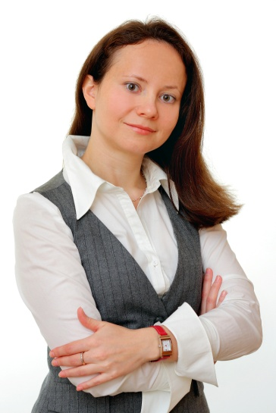**ПОПОВА ОЛЬГА ВАСИЛЬЕВНА**

Директор Компании «Правовая практика», г.Новосибирск

бизнес-консультант, практикующий судебный юрист.

Специализация в сфере налогового и административного права,

антимонопольной и корпоративной практики, банкротства

Эксперт образовательных программ «MBА-Region», «Бизнес-Драйв».

Автор семинаров по правовым вопросам и налогообложению.

* *Какие документы нужно подготовить для экспорта, подлежащего обязательной сертификации?*
* *Алгоритм заполнения электронной таможенной декларации.*

**СЕМИНАР**

**«НАЛОГООБЛОЖЕНИЕ УЧАСТНИКОВ ВНЕШНЕЭКОНОМИЧЕСКОЙ ДЕЯТЕЛЬНОСТИ»**

**МЕСТО ПРОВЕДЕНИЯ: Г. НОВОСИБИРСК**, 16 ДЕКАБРЯ 13:00 ДО 16:00, МФЦ ПЛ. ТРУДА, 1

* *Документальное оформление валютного контроля и валютных операций.*
* *Командировка в 2017г.*
* *Налоговые изменения с 2017 года: отчетность.*
* *Изменения по НДС и налогу на прибыль с 2017 года.*
* *Изменения по проверкам и штрафам с 2017 года.*
* *Изменения в платежных поручениях и КБК*

**ЭКСПЕРТ:**

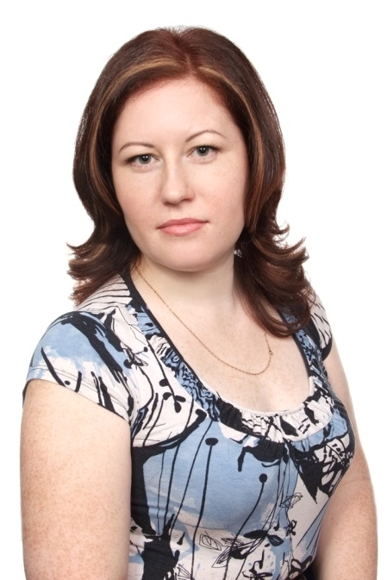**БАРКАЛОВА ОКСАНА ИВАНОВНА**

**П**рактикующий специалист с богатым многопрофильным опытом работы в различных сферах деятельности и системах налогообложения,эксперт-консультант в сфере налогового и бухгалтерского учета с 20 летним опытом работы. Действующий аттестованный АУДИТОР

Дипломированный специалист  АССА по международной финансовой отчетности (DipIFR)

Практикующий специалист «ВЭД: импорт и экспорт товаров»

Дипломированный специалист президентской программы повышения управленческих кадров РФ

20 лет в бизнесе Производственные компании, оптовые и розничные сети

2 500 клиентов в 17 городах России  Поток клиентов по рекомендациям

Более 300 успешных корпоративных проектов Разные отрасли, различные задачи

Более 50 авторских эксклюзивных семинаров по бухгалтерской, налоговой тематике

4 книги, 200 статей, 6 000 часов консультаций   
«ЛИЗИНГ – с чем его едят?»

«Специалист по ВЭД: бухгалтерский и налоговый учёт»  
«Налогообложение. Актуальные проблемы налогообложения и учёта»  
«УСНО: практические решения спорных вопросов ведения учета и составления отчетности с учетом изменения законодательства для собственника бизнеса»

Авторская система консультирования